**ЛАБОРАТОРНА РОБОТА № 12**

***Мета:*** набуття навичок роботи з одновимірними масивами

**Хід роботи:**

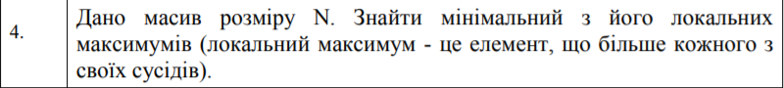**Завдання 1**. Написати та налагодити програму:

Лістинг програми:

#include<stdio.h>

#include<windows.h>

#include<stdlib.h>

#include<time.h>

#include<math.h>

int main()

{

SetConsoleCP(1251);

SetConsoleOutputCP(1251);

int locmax,vivod=-93444;

const int N = 30;

int mass[N];

printf("mass = {");

for (int i = 0; i < N; i++)

{

mass[i] = -50+rand() % (101);

printf("%d", mass[i]);

if (i != N-1)

printf(", ");

}

printf("}\n");

for (int i = 0; i < N; i++)

{

if (mass[i] > mass[i - 1] && mass[i] > mass[i + 1])

locmax = mass[i];

if (vivod < locmax)

vivod = locmax;

}

printf("Найбільший з локальних максимумів=%d", vivod);

}

**Результат виконання:**

**Завдання 2.**Побудувати блок-схему, написати та налагодити програму. Написати тест до програми:

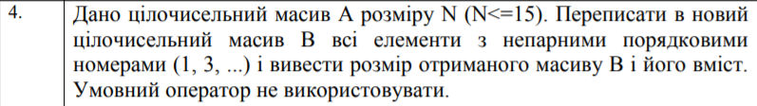

**Лістинг програми**

#include<stdio.h>

#include<windows.h>

#include<stdlib.h>

#include<time.h>

#include<math.h>

int main()

{

SetConsoleCP(1251);

SetConsoleOutputCP(1251);

int B[15],k=0,chet=0;

const int N = 15;

int mass[N];

printf("mass A = {");

for (int i = 0; i < N; i++)

{

mass[i] = -50+rand() % (101);

printf("%d", mass[i]);

if (i != N-1)

printf(", ");

}

printf("}\n");

for (int j = 0; j <= N;j = j + 2)

{

B[k] = mass[j];

k++;

chet++;

}

printf("mass B = {");

for (int i = 0; i < chet; i++)

{

printf("%d", B[i]);

if (i != chet - 1)

printf(", ");

}

printf("}\n");

printf("В массиві-%d елементів", chet);

}

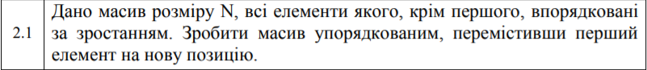**Результат виконання--**

**Лістинг програми**

#include<stdio.h>

#include<windows.h>

#include<stdlib.h>

#include<time.h>

#include<math.h>

int main()

{

SetConsoleCP(1251);

SetConsoleOutputCP(1251);

const int N = 12;

int mass[N],per,znak;

for (int i = 0; i < N; i++)

{

printf("mass(%d)=", i); scanf_s("%d", &mass[i]);

}

printf("mass = {");

for (int i = 0; i < N; i++)

{

printf("%d", mass[i]);

if (i != N - 1)

printf(", ");

}

printf("}\n");

per = mass[0];

for (int i = 1; i < N; i++)

{

if (mass[i]<per && mass[i + 1]>per)

znak = i + 1;

}

for (int i = 0; i < znak; i++)

{

mass[i] = mass[i + 1];

}

mass[znak-1] = per;

printf("mass = {");

for (int i = 0; i < N; i++)

{

printf("%d", mass[i]);

if (i != N - 1)

printf(", ");

}

printf("}\n");

}

**Результат виконання—**

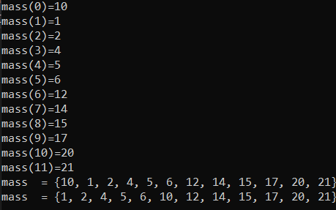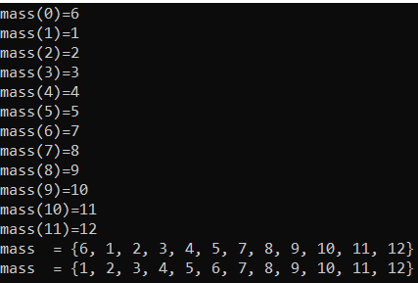

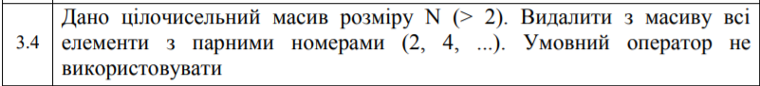

**Лістинг програми**

#include<stdio.h>

#include<windows.h>

#include<stdlib.h>

#include<time.h>

#include<math.h>

int main()

{

SetConsoleCP(1251);

SetConsoleOutputCP(1251);

const int N = 23;

int neparn[N];

int mass[N],per=0;

printf("mass1 = {");

for (int i = 0; i < N; i++)

{

mass[i] = -50 + rand() % (101);

printf("%d", mass[i]);

if (i != N - 1)

printf(", ");

}

printf("}\n");

printf("mass2 = {");

for (int i = 0; i < N; i=i+2)

{

neparn[per] = mass[i];

printf("%d", neparn[per]);

if (i != N - 1)

printf(", ");

}

printf("}\n");

}

****Результат виконання—**

***Самостійна робота***

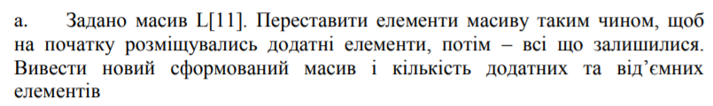

**Лістинг програми**

#include<stdio.h>

#include<windows.h>

#include<stdlib.h>

#include<time.h>

#include<math.h>

int main()

{

SetConsoleCP(1251);

SetConsoleOutputCP(1251);

const int N = 11;

int chet=0,nechet=0,zmin,k=11,m=0;

int mass[N],per=0;

printf("mass1 = {");

for (int i = 0; i < N; i++)

{

mass[i] = -40 + rand() % (81);

printf("%d", mass[i]);

if (i != N - 1)

printf(", ");

}

printf("}\n");

while (m != 10)

{

for (int i = 0; i < 10; i++)

{

if (mass[i] < 0)

{

zmin = mass[i];

mass[i] = mass[i + 1];

mass[i + 1] = zmin;

}

}

m++;

}

for (int i = 0; i < N; i++)

{

if (mass[i] > 0)

chet++;

else

nechet++;

}

printf("mass2 = {");

for (int i = 0; i < N; i++)

{

printf("%d", mass[i]);

if (i != N - 1)

printf(", ");

}

printf("}\n");

printf("додатних-%d\n", chet);

printf("від'ємних-%d", nechet);

}

**Результат виконання—**

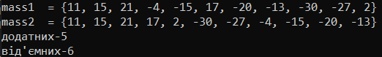

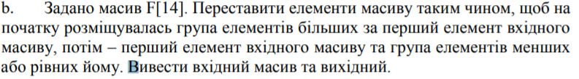

***Лістинг програми***

#include<stdio.h>

#include<windows.h>

#include<stdlib.h>

#include<time.h>

#include<math.h>

int main()

{

SetConsoleCP(1251);

SetConsoleOutputCP(1251);

const int N = 14;

int zmin, k = 0, m = 0, max = -94288, perv;

int mass[N], per = 0,men[N],bol[N],ishod[N];

printf("mass1 = {");

for (int i = 0; i < N; i++)

{

mass[i] = -50 + rand() % (101);

printf("%d", mass[i]);

if (i != N - 1)

printf(", ");

}

printf("}\n");

perv = mass[0];

for (int i = 0; i < N; i++)

{

if (mass[i] < perv)

{

men[k] = mass[i];

k++;

}

else

{

bol[m] = mass[i];

m++;

}

}

for (int i = 0; i < k; i++)

{

mass[per] = men[i];

per++;

}

for (int i = 0; i < m; i++)

{

mass[per] = bol[i];

per++;

}

printf("mass2 = {");

for (int i = 0; i < N; i++)

{

printf("%d", mass[i]);

if (i != N - 1)

printf(", ");

}

printf("}\n");

}

**Результат виконання—**





***Висновки:*** В ході виконання роботи ми набули навички використання одновирміних масивів.